Botanika
- zabývá se stavbou a životními funkcemi rostlin

- mnoho odvětví
- Systematická botanika – třídí rostliny do skupin dle stavby, příbuznosti
- Morfologie – studuje vnější tvar rostlinného těla
- Anatomie – vnitřní stavba rostlinného těla
- Histologie – zabývá se buňkou a hl. pletivy
- Ekologie – zkoumá vztahy mezi rostlinami a prostředním
- Fytogeografie – rozšíření rostlin na Zemi
- Fytopaleontologie – zabývá se vyhynutými rostlinami a dobou jejich výskytu
- Fyziologie – zabývá se životními funkcemi rostlin

Autotrofní organismy
- vytvářejí z anorganických látek látky organické
Heterotrofní organismy
- využívají organické látky, které vytvoří autotrofní organismy
- patří sem houby

Nebuněčné organismy
- viry
Buněčné organismy
- jednobuněčné – buňka zajišťuje všechny funkce
- mnohobuněčné – buňky stejného druhu vytváří pletiva
- jednobuněčné – rozmnožování je nepohlavně
- mnohobuněčné – rozmnožování pohlavně, pučením, dělením

Obecné vlastnosti organismů
- jsou vlastnosti, kterými se liší od neživých přírodnin

Metabolismus = přeměna látek a energií
- soubor všech dějů, které probíhají v celém organismu, pomocí kterých přeměňují přijaté látky na látky stavební

Dědičnost
- schopnost organismů předávat informace dalším generacím
- uloženo v jádře buňky DNA (deoxyribonukleová kyselina)
  - (RNA = ribonukleová kyselina)

Evoluce = vývoj
- organismy mění své vlastnosti (např. lépe využívá zdroje energií), to předávají dalším potomkům

Reprodukce = rozmnožování
- tuto schopnost mají všechny živé organismy

Nejjednodušší organismy
- viry
  - nebuněčné organismy
  - nejsou schopny žít bez hostitelských buněk → nemají vlastní metabolismus
  - virion – částice viru, která je schopna napadat hostitelské buňky (a množit se)
  - vir: složen z nukleové kyseliny (obsahující genetickou informaci) – DNA / RNA
  - okolo kyseliny bílkovinný obal: kapsid
  - nukleová kys. + kapsid→ nukleokapsid

Napadení buňky virem
- Přilne k buňce
- Pronikne do buňky
- Vytváří nukleovou kyselinu a bílkoviny → vznikají nové viriony
- Viriony napadají další buňky
- Buňka umírá

Hostitelé virů
- Bakterie a sinice → vzniká bakteriofág
- Rostliny napadají jen RNA-viry → nemoci: tabáková mozaika, šarka
- Živočichové: DNA i RNA viry
- DNA: opary, neštovice, dětská obrna
- RNA: rýma, encefalitida, vzteklina, zarděnky, spalničky, chřipka, příušnice, žloutenka, AIDS

Způsoby vstupu virů do organismu:
- dýchací soustava, pohlavní s., trávicí s., kožní s.

Obrana
- proti většině očkováním, (neléčíme antibiotiky!)
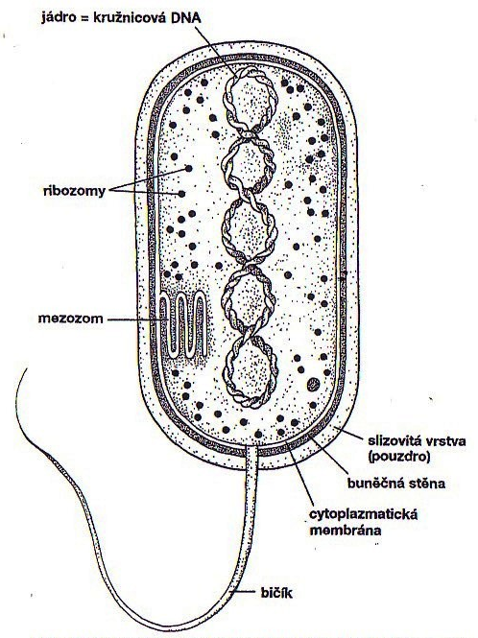
Prokaryota
- jednobuněčné organismy
- 1-2µm velké
- rychlý metabolismus
- rychle rostou a množí se (v příznivých podmínkách)
- Bakterie, sinice

Prokaryotská buňka
- jádro
  - nemá žádnou membránu
  - tvoří ho pouze šroubovice DNA
  - zabírá 20% prostoru v buňce
- ribozomy
  - kulovitá tělíska → slouží k syntéze bílkovin
- cytoplasma
  - tekutina vyplňující vnitřní prostor buňky
- cytoplazmatická membrána
  - vytváří vychlípeniny (mezozomy – tam enzymy důležité pro dýchání)
  - skládá se z fosfolipidů a bílkovin
- buněčná stěna
  - tuhá blána, udržující tvar buňky
  - tvořena z polysacharidů
  - může vylučovat slizové pouzdro → ochrana buňky
- Pohybové orgány
  - 1 – 2 bičíky
  - fimbrie – více; tenká, křehká, po celém povrchu

Rozmnožování bakterií:

Příčným dělením
- Rozdělení DNA, zaškrcení, vznik přepážky


Jsou 2 skupiny bakterií:
- Archebakterie:
- Žijí v prostředích, které zde byly při vzniku organismů na Zemi – močály, hodně slané vody
- Liší se stavbou buněčné stěny (nebo ji nemají)
- Anaerobní organismy – nepotřebují kyslík

- Eubakterie:
- Fotosyntetizující organismy
- Dělí se na: sinice a bakterie; bakterie se dále dělí na heterotrofní a autotrofní bakterie

Tvary bakterií
- Kulovité
  - Koky – jednotlivé buňky
  - Diplokoky – dvojice koků
  - Streptokokoy – řetízky
  - Stafylokoky – hrozny
- Tyčinkovité
  - Tyčinky
  - Bacily , mají spóry (tj. tělíska odolávající vysokým/nízkým teplotám)
- Rohlíčkovité (vibria)
- Spirily (několikrát zvlněné)
- Spirochety (šroubovitě kroucené)
- Větvící se bakterie
  - Mykobakterie

Dělení bakterií:
A) aerobní: Potřebují pro metabolismus kyslík
B) anaerobní: nepotřebují pro metabolismus kyslík

A) autotrofní: Zdrojem energie CO2 a uhlík – zdrojem uhlíku (výživy) anorganické látky
B) heterotrofní: Zdrojem energie organické látky

- Bakterie-všudypřítomné (v ovzduší, půdě, v těle…)

Patogenní bakterie způsobují různá onemocnění
- Nákazy přenášené vzduchem: spála, angína, tuberkulóza
- Alimentární cestou -> přenášeny výkaly: cholera, střevní tyf, salmonela, úplavice
- Pohlavním stykem: syfilis, kapavka-> antibiotika
- Bakterie pronikající kůží: tetanus

Bakteriální nákazy rostlin:
- Měkká hniloba (brambory, mrkev, celer), skvrnitost rajčat

Využití bakterií:
- Rozkladné bakterie: tvorba humusu
- Farmacie - výroba antibiotik
- Kvasné procesy k výrobě piva
- Odstranění bakterií: sterilizací (oheň, etanol)

